INFORME DE FISCALIZACIÓN AMBIENTAL

INSPECCIÓN AMBIENTAL

PLANTEL PORCINO AGRÍCOLA LOS TILOS

DFZ-2016-2812-XIII-SRCA-IA

 | Nombre | Firma
Aprobado | María Isabel Mallea A.
Revisado | María Isabel Mallea A.
Elaborado | Evelyn Fuentes D.

Tabla de Contenidos
Tabla de Contenidos 2
1. RESUMEN. 3
2. IDENTIFICACIÓN DEL PROYECTO, INSTALACIÓN, ACTIVIDAD O FUENTE FISCALIZADA 4
3. Ubicación y Layout 5
4. ANTECEDENTES DE LA ACTIVIDAD DE FISCALIZACIÓN. 7
5. HECHOS CONSTATADOS. 9
6. CONCLUSIONES. 21
7. DOCUMENTACIÓN SOLICITADA Y ENTREGADA. 22
8. ANEXOS. 22

RESUMEN.

El presente documento da cuenta de los resultados de la actividad de fiscalización ambiental realizada por la Superintendencia del Medio Ambiente (SMA), el día 27 de septiembre de 2016, a la instalación “Plantel Porcino Agrícola Los Tilos”, del titular Agrícola Los Tilos Ltda., ubicado en la comuna de Isla de Maipo, derivado de denuncias ingresadas por la Sra. Ana Herrera, el 15 de enero de 2015, la SEREMI del Medio Ambiente, a través del ORD. N° 278 (fecha de recepción 15 de abril de 2015), donde deriva denuncias efectuadas por agrupaciones del sector de Isla de Maipo, y la SEREMI de Salud, a través del ORD. 6657 (fecha de recepción 16 de diciembre de 2015), donde deriva denuncia de don Manuel Cofré, de fecha 26 de octubre de 2015, las que en general se refieren a que la instalación “Plantel Porcino Agrícola Los Tilos”, en conjunto con otras instalaciones porcinas, son las generadoras de malos olores, proliferación de vectores y riesgo de contaminación del recurso hídrico subterráneo, producto del mal manejo de los residuos o purines generados en dichas instalaciones. La actividad de inspección ambiental realizada por la SMA, fue encomendada mediante Formulario de Solicitud de Actividades de Fiscalización Ambiental de la División de Sanción y Cumplimiento de la SMA (FSAFA) N° 121-2016.

El proyecto consiste en un plantel de cerdos con instalaciones para maternidad, recría y engorda de animales, con unas 23.869 unidades de cerdos anual promedio (desde el año 2005), el cual inició sus operaciones el año 1991, con inicio de actividades comerciales en el año 1984. Dicha instalación cuenta además, con dos sitios de tratamiento primario de purines, con sus respectivas lagunas de acumulación.

Como resultado de la inspección ambiental realizada y los antecedentes revisados que fueron entregados por el titular, se constató El “Plantel Porcino Agrícola Los Tilos”, opera con dos sistemas de tratamiento de purines, uno ubicado al costado del Sitio 3A y otro al costado del Sitio 3B. Respecto del Sitio 3A, se observó una modificación del sistema de tratamiento existente, entre los años 2007 y 2010, atendido a que fue construida la laguna de acumulación 1. Respecto del Sitio 3B, a partir del año 2012, se construyó el sistema de tratamiento, el cual incorporó una laguna de acumulación, a un costado del mismo. Los efluentes de ambos sistemas de tratamiento, son posteriormente diluidos con agua de canal para el uso en riego.

De acuerdo a lo expuesto, se cumple con las características del literal o.7.1. y o.7.2 del artículo 3° del D.S. N° 40/2012 del Ministerio del Medio Ambiente (MMA), no contando dichos sistemas de tratamiento con evaluación ambiental, configurándose una elusión al Sistema de Evaluación de Impacto Ambiental.

Se destaca que el 9 de octubre de 2015, el titular ingresó al SEA RM, una carta respecto de la pertinencia de ingreso al SEIA del proyecto “Plantel de Cerdos y Planta de Tratamiento Las Pircas”, la que fue resuelta a través de la Res. Exenta N° 28, del 19 de enero de 2016, del SEA RMS, donde se establece que dicho proyecto requiere ingresar obligatoriamente al SEIA, ya que corresponde a un cambio de consideración en los términos definidos en el art. 2 letra g) del RSEIA, ya que por sí sólo cumple con lo preceptuado en el literal o.7.2 del art. 3 del RSEIA.

Al momento de elaboración del presente informe, el titular no ha ingresado el proyecto al SEIA.

IDENTIFICACIÓN DEL PROYECTO, INSTALACIÓN, ACTIVIDAD O FUENTE FISCALIZADA

Antecedentes Generales

Identificación de la actividad, instalación, proyecto o fuente fiscalizada:
Plantel Porcino Agrícola Los Tilos
Región:  Región Metropolitana | Ubicación específica de la actividad, proyecto o fuente fiscalizada:  Parcela 8, Comuna Isla de Maipo, Provincia de Talagante.
Provincia:
Talagante
Comuna:
Isla de Maipo
Titular de la actividad, instalación, proyecto o fuente fiscalizada:  Agrícola Los Tilos Ltda. | RUT o RUN:  89.136.700-7
Domicilio titular:  Parcela 8, Santa Mariana, Talagante. | Correo electrónico:  patriciosalazar381@gmail.com
Domicilio titular:  Parcela 8, Santa Mariana, Talagante. | Teléfono:  98429923
Identificación del representante legal:  Vicente Correa Gandarillas | RUT o RUN:  5.346.781-4
Domicilio representante legal:  Parcela 8, Santa Mariana, Talagante. | Correo electrónico:  patriciosalazar381@gmail.com
Teléfono:
98429923
Fase de la actividad, proyecto o fuente fiscalizada:
En operación.

Ubicación y Layout

Figura 1. Mapa de Ubicación Local (Fuente: Google Earth, 2016).
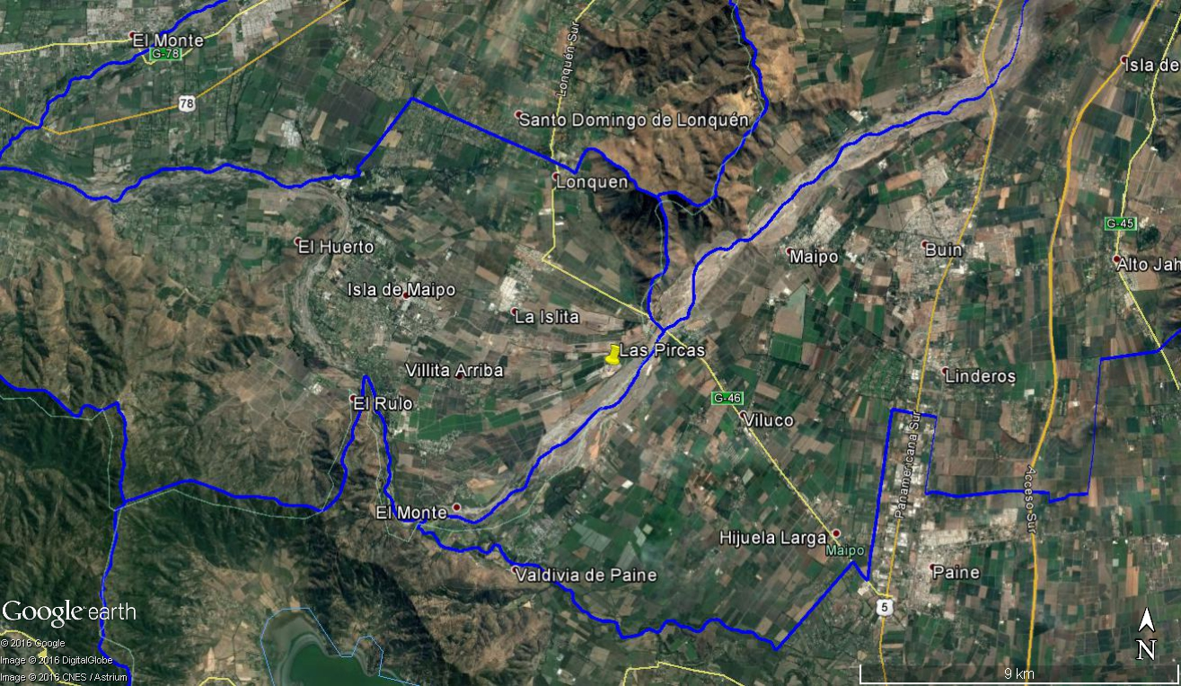
Coordenadas UTM de referencia
Datum: WGS84 | Huso: 19S | UTM N: 6.262.416 m | UTM E: 329.813 m
Ruta de acceso: Desde Santiago centro, tomar la Panamericana Sur, hasta la intersección con la calle G-46, girar hacia la derecha, hasta pasar por sobre el Río Maipo, donde se debe ingresar por el lado izquierdo.

Figura 2. Layout del proyecto (Fuente: Google Earth, 2016)

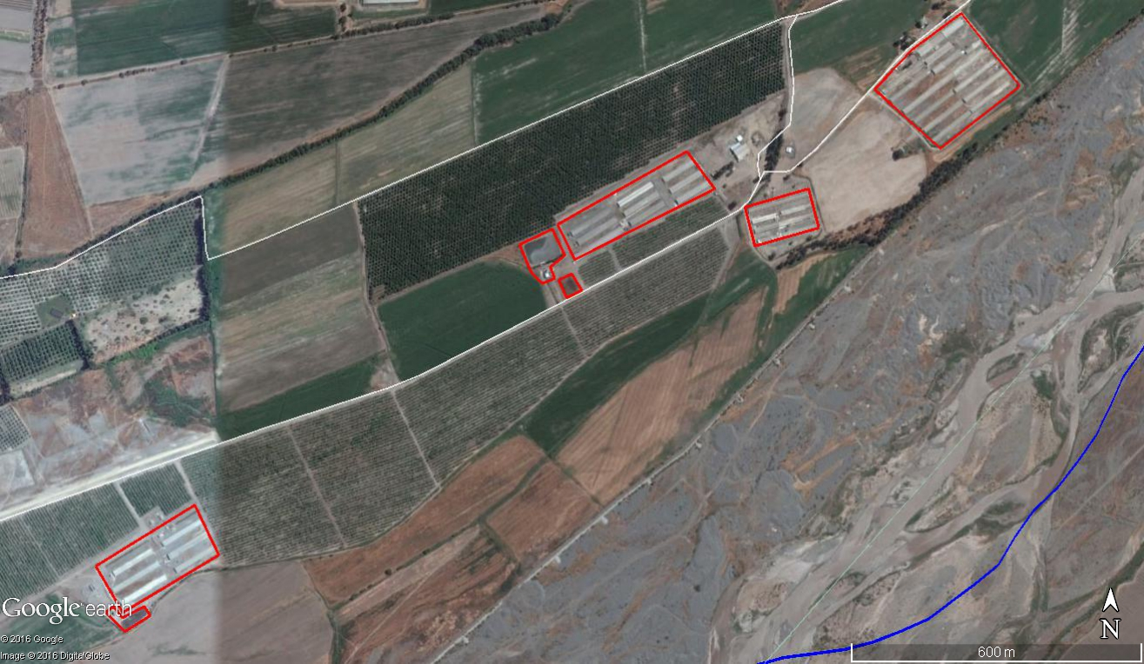
Pabellones Sector Reproductoras
Pabellones Sector Engorda
Pabellones Sector Recría
Cancha de compostaje
Sistema de Tratamiento de purines
Sistema de Tratamiento de purines
Pabellones Sector Engorda

ANTECEDENTES DE LA ACTIVIDAD DE FISCALIZACIÓN.

Motivo de la Actividad de Fiscalización.

Motivo:  No programada  Denuncia | Descripción del motivo:  La Superintendencia toma conocimiento de las denuncias ingresadas a la SMA a través de una carta de fecha 15 de enero de 2015, donde la Sra. Ana Herrera, denuncia problema de olores molestos (Anexo 1). Con posterioridad, el 14 de abril de 2015, la SEREMI del Medio Ambiente, a través del Ord. 278 (Anexo 2), informa de las denuncias recibidas por distintos actores, que dicen relación con olores molestos, proliferación de vectores y posibles riesgos de contaminación del recurso hídrico. Además, solicitó evaluar la posible elusión de dicha instalación, ya que se analizaron imágenes satelitales que evidenciaban modificación en las instalaciones considerando el periodo del año 2004 al año 2014. Luego, la SEREMI de Salud, a través del ORD. N° 6657/2015 (Anexo 3), con fecha de recepción el 16 de diciembre de 2015, adjunta la denuncia ingresada por don Manuel Cofré.  Complementando lo anterior, la SEREMI del Medio Ambiente, informó a la SMA, a través del Ord. 102, de fecha 17 de enero de 2013, de los resultados de una actividad de inspección realizada por el SAG, el 5 de diciembre de 2012; la SISS informó a la SMA, a través del Ord. 1163, de fecha 3 de abril de 2013, los resultados de una actividad de inspección realizada por el Servicio, el 18 de enero de 2013, debido a una denuncia, y la DGA informó a la SMA, a través del Ord. 1339, de fecha 15 de octubre de 2013, los resultados de una actividad de inspección y examen de información realizada por el Servicio, por antecedentes respecto del manejo de purines entregados por el SAG. Dichos antecedentes (Anexo 4) fueron considerados en forma referencial para el correcto análisis del presente informe.  La División de Sanción y Cumplimiento de la SMA, con fecha 6 de mayo de 2016, deriva a la División de Fiscalización de la SMA, el Formulario de Solicitud de Actividad de Fiscalización Ambiental N° 121-2016 (Anexo 5), donde se solicita la ejecución de una inspección ambiental a las instalaciones de Sociedad Agrícola Los Tilos Ltda.

Materia Específica Objeto de la Fiscalización Ambiental.

- Control de olores y vectores
- Elusión al Sistema de Evaluación de Impacto Ambiental.

Aspectos relativos a la ejecución de la Fiscalización Ambiental.

Inspección Ambiental

Fecha de realización:  27-09-2016 | Hora de inicio:  11:50 |  | Hora de finalización:  14:12
Fiscalizador encargado de la actividad:  Evelyn Fuentes |  |  | Órgano:  SMA
Fiscalizadores participantes:  Esteban Dattwyler |  |  | Órgano:  SMA
Existió oposición al ingreso: No |  | Existió auxilio de fuerza pública: No
Existió colaboración por parte de los fiscalizados: Sí |  | Existió trato respetuoso y deferente: Sí
Entrega de antecedentes solicitados: Sí |  | Entrega de acta: (Anexo 6).
Observaciones: --

Esquema del recorrido

Figura 3. Recorrido realizado en la inspección ambiental del 27-09-2016

7
6
5
4
3
2
1

Detalle del Recorrido de la Inspección.

N° de estación | Nombre del sector | Descripción estación
1 | Pabellones Sitio de Reproducción (Sitio 1) | Coordenada: E 330.017; N 6.262.588
2 | Pabellones Sitio de Recría (Sitio 2) | Coordenada: E 329.699; N 6.262.286
3 | Pabellones Sitio de Engorda 3A | Coordenada: E 329.385; N 6.262.307
4 | Pabellones Sitio de Engorda 3B | Coordenada: E 328.405; N 6.261.541
5 | Sistema de Tratamiento de primario | Coordenada: E 328.339; N 6.261.415
6 | Sistema de Tratamiento de primario | Coordenada: E 329.182; N 6.262.210
7 | Cancha de Compostaje | Coordenada: E 329.250; N 6.262.143

HECHOS CONSTATADOS.

Hechos constatados y análisis de tipología.

Número de hecho constatado: 1 | Estación N° --
Documentación revisada: El titular ingresó el 4 de octubre de 2016, a la Oficina de Partes de la Superintendencia del Medio Ambiente, el registro de cerdos por año desde el año 2005 al año 2016, según inventario pecuario informado al SAG y las modificaciones detalladas respecto a la capacidad de los sitios del plantel, de los sistemas de tratamiento del purín y disposición final del guano y riego, desde el primer año de funcionamiento al año 2016 (Anexo 7).

Además, se revisó la Res. Exenta N° 28, de fecha 19 de enero de 2016 del SEA, la que resuelve consulta de pertinencia de ingreso al SEIA por proyecto “Plantel de Cerdos y Planta de Tratamiento Las Pircas” (Anexo 8), ingresada por el titular.

Exigencia:

Análisis de Tipología de proyecto o modificación que requiere ingresar al SEIA, atingente al caso:
El artículo 10° de la Ley N° 19.300, Ley de Bases Generales del Medio Ambiente, establece que dentro de los proyectos o actividades susceptibles de causar impacto ambiental, en cualquiera de sus fases, que deben someterse al Sistema de Evaluación de Impacto Ambiental (SEIA), se encuentran:
l) Agroindustrias, mataderos, planteles y establos de crianza, lechería y engorda de animales, de dimensiones industriales;
A su vez, el artículo 3° del D.S. N°40/2012, del Ministerio de Medio Ambiente, que aprobó el Reglamento del Sistema de Evaluación de Impacto Ambiental (RSEIA), establece para el literal en cuestión lo siguiente:
Artículo 3.- Tipos de proyectos o actividades.
Los proyectos o actividades susceptibles de causar impacto ambiental, en cualquiera de sus fases, que deberán someterse al Sistema de Evaluación de Impacto Ambiental, son los siguientes: […]
l.3. Planteles y establos de crianza, lechería y/o engorda de animales, donde puedan ser mantenidos en confinamiento en patios de alimentación, por más de un mes continuado, un número igual o superior a:
[…].
l.3.3 Tres mil (3.000) animales porcinos menores de veinticinco kilos (25 kg) o setecientos cincuenta (750) animales porcinos mayores de veinticinco kilos (25 kg); o
[…].

Hechos constatados:
De la actividad de fiscalización de fecha 27 de septiembre de 2016, realizada por la Superintendencia del Medio Ambiente, se puede indicar lo siguiente:
- Se visitaron cuatro sitios correspondientes cada uno a:
  - Sitio 1: Maternidad y gestación, con 2.000 madres.
  - Sitio 2: Recría, con 8.000 lechones.
  - Sitio 3A: Engorda, 6.000 cerdos.
  - Sitio 3B: Engorda, 4.000 cerdos.

Resultados examen de Información:
De los antecedentes entregados por el titular, se resume en la siguiente tabla el número de animales registrados según su categoría:

Tabla 1. Existencia de animales según categoría Plantel de Cerdos Las Pircas – Sociedad Agrícola Los Tilos Ltda. 2005-2016.
Fecha inventario animal | Cantidad de animales (cabezas), según categoría de animales |  |  | Total de inventario
Fecha inventario animal | Reproductoras | Recría | Engorda | Total de inventario
24-11-2005* | 2.600 | 7.000 | 10.200 | 19.800*
30-11-2007* | 2.327 | 11.778 | 9.055 | 23.160*
30-06-2008* | 2.291 | 8.697 | 10.505 | 21.493*
30-06-2009 | 2.451 | 9.724 | 8.948 | 21.123
30-06-2010 | 2.152 | 9.534 | 11.291 | 22.977
30-06-2011 | 3.254 | 8.107 | 10.646 | 22.007
30-06-2012 | 2.515 | 10.129 | 15.340 | 27.984
30-06-2013 | 2.597 | 9.300 | 16.256 | 28.153
09-07-2014* | 2.673 | 8.522 | 9.447 | 20.642*
30-06-2015 | 2.597 | 9.300 | 16.256 | 28.153
30-06-2016* | 2.832 | 8.282 | 15.962 | 27.076*

- Se observó un aumento progresivo en la cantidad anual de animales que tuvo el plantel. Según lo indicado por el titular, durante los años 2005, 2008, 2014 y 2016, debido a una enfermedad infecciosa, se produjo una merma en la cantidad de animales en las distintas categorías. El titular adjuntó Resolución del SAG, sobre erradicación del PRRS (Síndrome Reproductivo Respiratorio Porcino).
- Respecto de lo que se pudo cotejar de las figuras de Google Earth, se puede indicar lo siguiente respecto de los pabellones construidos:
  - Sitio 1: se observó que entre los años 2007 y 2010, y los años 2012 y 2013, fueron ampliados los pabellones del sitio de reproducción (Figuras 4, 5, 6 y 7).
  - Sitio 2: se observó que entre los años 2004 y 2005, fueron ampliados los pabellones del sitio de recría (Figuras 8 y 9).
  - Sitio 3A: no se observaron modificaciones.
  - Sitio 3B: se observó que entre los años 2004 y 2005, se comenzaron a construir los primeros pabellones del Sitio 3B, y entre los años 2007 y 2011 se construyeron nuevos pabellones en este Sitio (Figuras 10, 11 y 12).
- De las figuras cotejadas, se verificó que las ampliaciones y construcciones de los pabellones se realizaron en los Sitios 1, 2 y 3B, y no sólo en el Sitio 3B como indicó el titular, respecto de las modificaciones realizadas desde el primer año de funcionamiento del plantel al año 2016. Además, el titular indicó que los pabellones en el Sitio 3B se construyeron durante el año 2006; sin embargo, se verificó con las figuras que éstos comenzaron a construirse entre los años 2004 y 2005.
- En consulta de pertinencia de ingreso al SEIA del proyecto “Plantel de Cerdos y Planta de Tratamiento Las Pircas” (Anexo 8), la que fue respondida a través de la Res. Exenta N° 28, de fecha 19 de enero de 2016, del SEA RM, el titular indicó que la implementación de los pabellones y la redistribución de los animales se resume en la siguiente tabla:
Tabla 2. Implementación de pabellones.
Sitio | Tipo de cerdo | Unidades
Sitio | Tipo de cerdo | Previo a 1997 | 2006 | 2011 | 2015
1 | Cerdas, chanchillas y verracos | 7.990 | 7.990 | 7.990 | 7.990
2 | Recría | 11.200 | 11.200 | 10.100 | 10.100
3A | Engorda | 12.600 | 10.500 | 10.500 | 9.600
3B | Engorda | -- | 2.100 | 3.200 | 4.300
Total |  | 31.790 | 31.790 | 31.790 | 31.990

- En base a lo anterior, se constató que previo al año 1997, el plantel contaba con 31.790 animales, aumentando en 200 unidades con la redistribución de los animales, luego de construidos los pabellones del Sitio 3B, según lo indicado por el titular.
- De lo observado en terreno, del análisis de los antecedentes entregados por el titular y de las figuras que fueron cotejadas, se puede concluir que el proyecto “Plantel Porcino Agrícola Los Tilos”, el cual inició sus operaciones el año 1991, según lo indicado por el titular, ha presentado modificaciones verificables en los Sitios 1, 2 y 3B, con la construcción y ampliación de pabellones; sin embargo, de acuerdo a los antecedentes contenidos proporcionados en la consulta de pertinencia del titular, el proyecto no calificaría en el enunciado del literal l.3.3. del D.S. 40/12 del Ministerio de Medio Ambiente, Reglamento del Sistema de Evaluación de Impacto Ambiental, ya que corresponde a un proyecto preexistente, manteniéndose el plantel durante sus años de funcionamiento, con su capacidad de alojamiento de animales original, a excepción de un aumento que llega a 200 unidades producto de sus modificaciones.

Registros
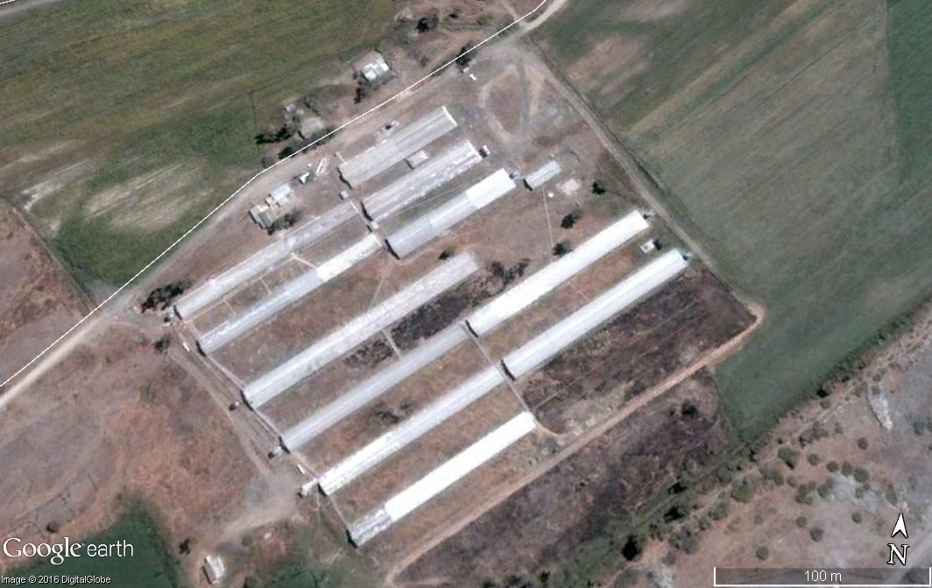 |  |  |  |  | 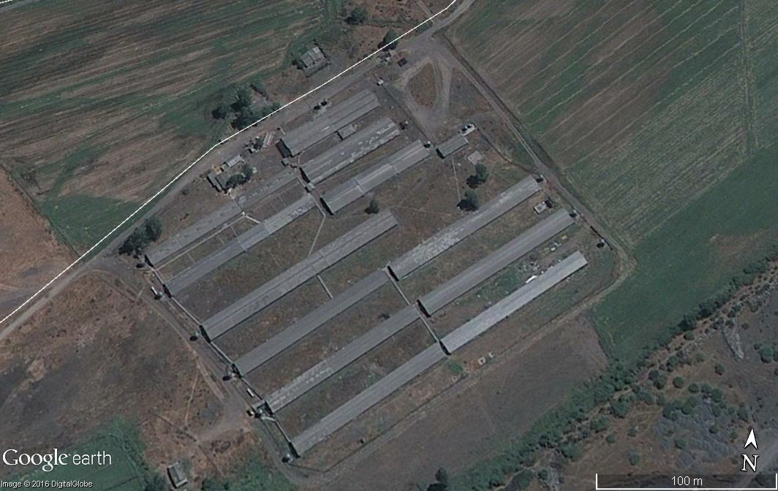
Figura 4. |  |  | Fecha: 2007 |  | Figura 5. |  | Fecha: 2010
Coordenadas DATUM WGS84 HUSO 19S | Norte: 6.262.588 m. |  |  | Este: 330.017 m. | Coordenadas DATUM WGS84 HUSO 19S | Norte: 6.262.588 m. |  | Este: 330.017 m.
Descripción medio de prueba: Sitio reproductoras, Plantel Los Tilos. |  |  |  |  | Descripción medio de prueba: Sitio reproductoras, Plantel Los Tilos.
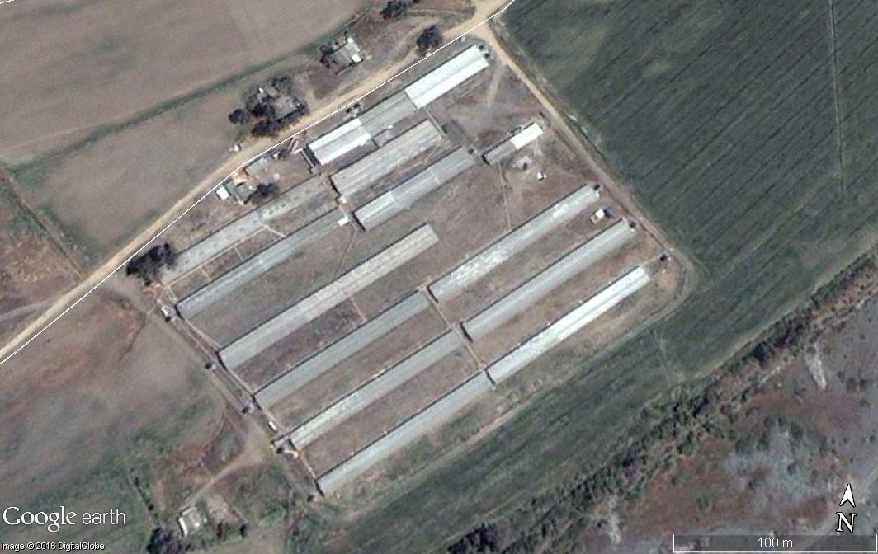 |  |  |  |  | 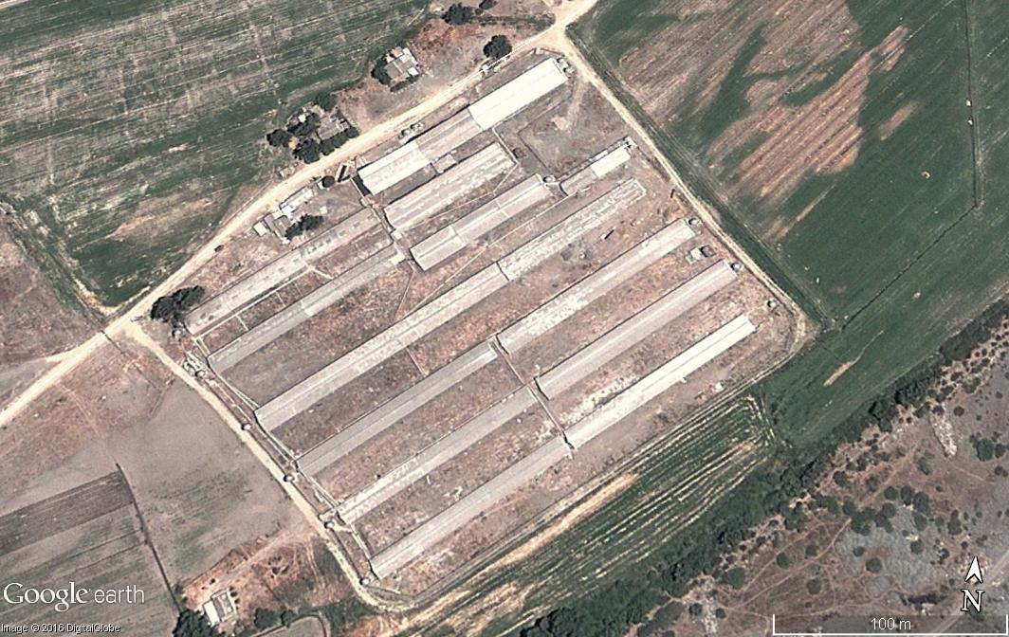
Figura 6. |  |  | Fecha: 2012 |  | Figura 7. |  | Fecha: 2013
Coordenadas DATUM WGS84 HUSO 19S | Norte: 6.262.588 m. |  |  | Este: 330.017 m. | Coordenadas DATUM WGS84 HUSO 19S | Norte: 6.262.588 m. |  | Este: 330.017 m.
Descripción medio de prueba: Sitio reproductoras, Plantel Los Tilos. |  |  |  |  | Descripción medio de prueba: Sitio reproductoras, Plantel Los Tilos.
Registros
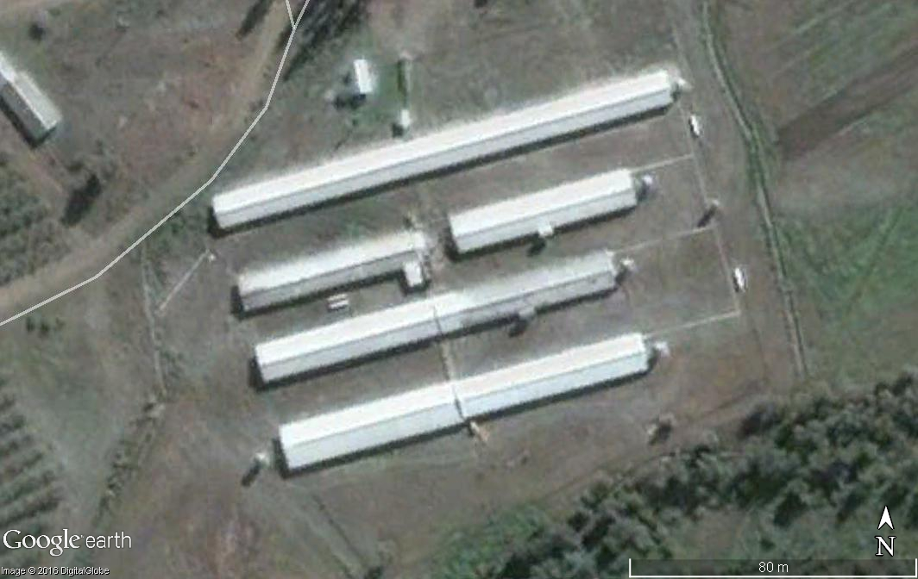 |  |  |  |  | 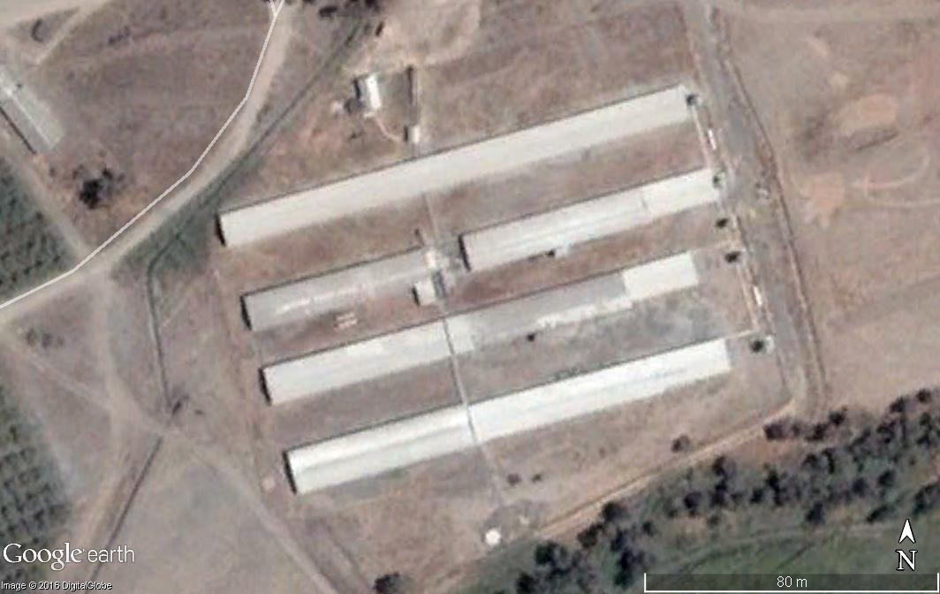
Figura 8. |  |  | Fecha: 2004 |  | Figura 9. |  | Fecha: 2005
Coordenadas DATUM WGS84 HUSO 19S | Norte: 6.262.286 m. |  |  | Este: 329.699 m. | Coordenadas DATUM WGS84 HUSO 19S | Norte: 6.262.286 m. |  | Este: 329.699 m.
Descripción medio de prueba: Sitio recría, Plantel Los Tilos. |  |  |  |  | Descripción medio de prueba: Sitio recría, Plantel Los Tilos.
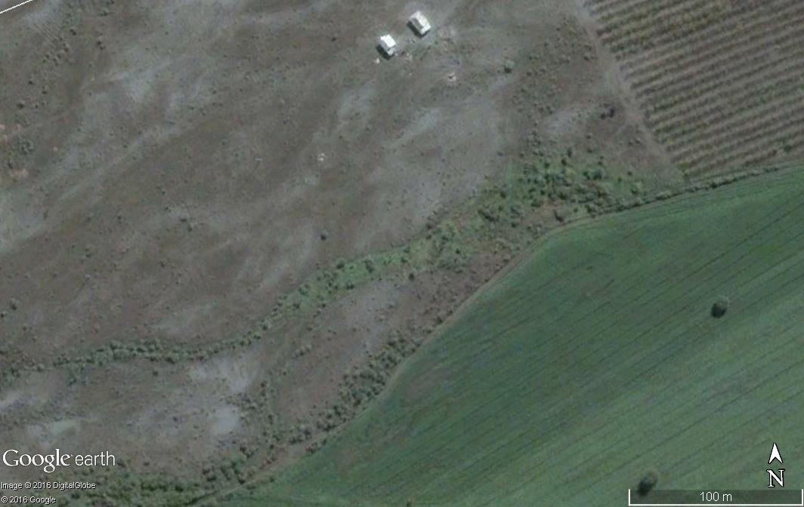 |  |  |  |  | 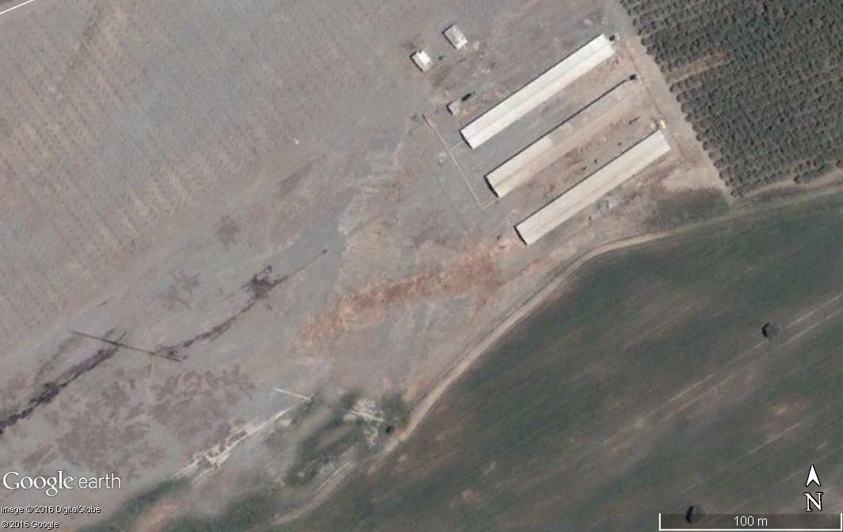
Figura 10. |  |  | Fecha: 2004 |  | Figura 11. |  | Fecha: 2005
Coordenadas DATUM WGS84 HUSO 19S | Norte: 6.261.541 m. |  |  | Este: 328.405 m. | Coordenadas DATUM WGS84 HUSO 19S | Norte: 6.261.541 m. |  | Este: 328.405 m.
Descripción medio de prueba: Sitio Engorda 3B, Plantel Los Tilos. |  |  |  |  | Descripción medio de prueba: Sitio Engorda 3B, Plantel Los Tilos.
Registros
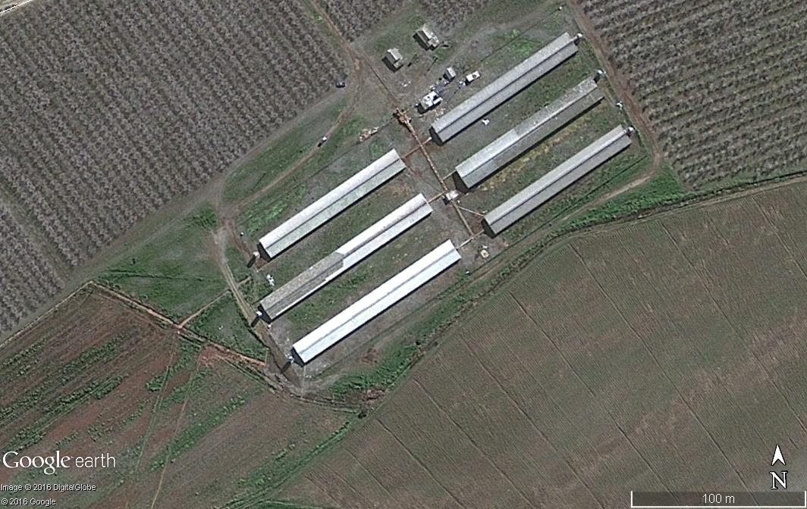
Figura 12. |  |  |  |  |  |  | Fecha: 2011
Coordenadas DATUM WGS84 HUSO 19S |  | Norte: 6.261.541 m. |  |  |  |  |  | Este: 328.405 m.
Descripción medio de prueba: Sitio Engorda 3B, Plantel Los Tilos.

Número de hecho constatado: 2 | Estación N° 1,2,3,4,5,6 y 7
Documentación revisada: El titular ingresó el 4 de octubre de 2016, a la Oficina de Partes de la Superintendencia del Medio Ambiente, las modificaciones detalladas respecto a la capacidad de los sitios del plantel, de los sistemas de tratamiento del purín y disposición final del guano y riego, desde el primer año de funcionamiento al año 2016, y diagrama de flujo del sistema de tratamiento del purín, volumen de los pozos de homogeneización y de las lagunas de acumulación y capacidad de tratamiento en cada sector (Anexo 7).

Además, se revisó la Res. Exenta N° 28, de fecha 19 de enero de 2016 del SEA, la que resuelve consulta de pertinencia de ingreso al SEIA, proyecto “Plantel de Cerdos y Planta de Tratamiento Las Pircas” (Anexo 8), ingresada por el titular.

Exigencia:

Análisis de Tipología de proyecto o modificación que requiere ingresar al SEIA, atingente al caso:
El artículo 10° de la Ley N° 19.300, Ley de Bases Generales del Medio Ambiente, establece que dentro de los proyectos o actividades susceptibles de causar impacto ambiental, en cualquiera de sus fases, que deben someterse al Sistema de Evaluación de Impacto Ambiental (SEIA), se encuentran:
o) Proyectos de saneamiento ambiental, tales como sistemas de alcantarillado y agua potable, plantas de tratamiento de aguas o de residuos sólidos de origen domiciliario, rellenos sanitarios, emisarios submarinos, sistemas de tratamiento y disposición de residuos industriales líquidos o sólidos;
A su vez, el artículo 3° del D.S. N°40/2012, del Ministerio de Medio Ambiente, que aprobó el Reglamento del Sistema de Evaluación de Impacto Ambiental (RSEIA), establece para el literal en cuestión lo siguiente:
Artículo 3.- Tipos de proyectos o actividades.
Los proyectos o actividades susceptibles de causar impacto ambiental, en cualquiera de sus fases, que deberán someterse al Sistema de Evaluación de Impacto Ambiental, son los siguientes: […]
o.7. Sistemas de tratamiento y/o disposición de residuos industriales líquidos, que cumplan al menos alguna de las siguientes condiciones:
o.7.1 Contemplen dentro de sus instalaciones lagunas de estabilización;
o.7.2 Que sus efluentes se usen para el riego, infiltración, aspersión y humectación de terrenos o caminos;
[…].
Por otra parte, el artículo 2° del D.S. N°40/12 en su literal g) define Modificación de proyecto a actividad: Realización de obras, acciones o medidas tendientes a intervenir o complementar un proyecto o actividad, de modo tal que éste sufra cambios de consideración. Se entenderá que un proyecto o actividad sufre cambios de consideración cuando:
g.1. Las partes, obras o acciones tendientes a intervenir o complementar el proyecto o actividad constituyen un proyecto o actividad listado en el artículo 3 del presente Reglamento (…).
g.2. Para los proyectos que se iniciaron de manera previa a la entrada en vigencia del sistema de evaluación de impacto ambiental, si la suma de las partes, obras o acciones tendientes a intervenir o complementar el proyecto o actividad de manera posterior a la entrada en vigencia de dicho sistema que no han sido calificados ambientalmente, constituye un proyecto o actividad listado en el artículo 3 del presente Reglamento.
Para los proyectos que se iniciaron de manera posterior a la entrada en vigencia del sistema de evaluación de impacto ambiental, si la suma de las partes, obras y acciones que no han sido calificadas ambientalmente y las partes, obras o acciones tendientes a intervenirlo o complementarlo, constituyen un proyecto o actividad listado en el artículo 3 del presente Reglamento;
Hechos constatados:
De la actividad de fiscalización de fecha 27 de septiembre de 2016, realizada por la Superintendencia del Medio Ambiente, se puede indicar lo siguiente:
- La actividad de inspección comenzó con una reunión de inicio entre el equipo de inspección con Patricio Salazar (Gerente de Producción). En esta reunión se informaron los objetivos de la inspección y los aspectos ambientales que abarcarían. A la actividad de inspección se sumó Miguel Miranda (Administrador Agrícola de Campo).
- En cada pabellón se utilizan sistemas de lavado con agua de pozo profundo, los que se realizan durante la mañana, según lo indicado por Patricio Salazar. El purín (agua de lavado y excretas) es conducido por un sistema de cañerías sanitarias y acequias impermeabilizadas con cemento, para ser tratadas en los sistemas de tratamiento de purines (Fotografía 1).
- En los cuatro sitios, los cerdos muertos son depositados en pozos para mortandad.
- Durante el trayecto en estos sitios, no fueron percibidos olores molestos ni se observaron vectores.
- Respecto del sistema de tratamiento de purines, uno se ubica a un costado del Sitio 3A y el otro a un costado del Sitio 3B. El primero, recibe por pendiente a través de un sistema de alcantarillado los purines de los Sitios 1, 2 y 3A, y el segundo sector, trata los purines del Sitio 3B.
- De acuerdo a lo observado en terreno y lo indicado por personal del plantel, el sistema de tratamiento de purín ubicado a un costado del Sitio 3A, consiste en la recepción del purín en un pozo de homogeneización, para luego ser elevado por bomba a uno de los dos filtros parabólicos. Desde los filtros, se obtiene la separación de la fracción sólida del purín (guano), que es depositado en un coloso. La fracción líquida del purín, es conducida a un cono decantador, desde el cual el líquido sobrenadante es dirigido a la laguna de acumulación (laguna 1) que se ubica a un costado del filtro, y el lodo acumulado es transportado a la cancha de secado de guano (Fotografía 2).
Se observó que dicha laguna, se encontraba en su máxima capacidad y que su contenido era de un color oscuro con sólido sobrenadante (Fotografía 3).
También se observó el punto donde la fracción líquida del purín es mezclada con agua de un canal proveniente del Río Maipo, para ser utilizada en riego de potreros de cultivo de la misma empresa (Fotografía 4).
- De acuerdo a lo observado en terreno y lo indicado por personal del plantel, el sistema de tratamiento de purín ubicado a un costado del Sitio 3B, consiste en la recepción del purín en un pozo de homogeneización, para luego ser elevado por bomba a un filtro parabólico. Desde el filtro, se obtiene la separación de la fracción sólida del purín (guano), que es depositado en un coloso. La fracción líquida del purín, es conducida a una laguna de acumulación (laguna 2) que se ubica a un costado del filtro (Fotografía 5).
Se observó que dicha laguna, se encontraba en su máxima capacidad y que su contenido era de un color más claro en comparación a la otra laguna (Fotografía 6).
También se observó el punto donde la fracción líquida del purín es mezclada con agua de un canal proveniente del Río Maipo, para ser utilizada en riego de potreros de cultivo de la misma empresa.
- Según lo indicado por Patricio Salazar, no hay caudalímetro para el purín líquido y además indicó, que la cantidad de purín tratado, tiene directa relación con la cantidad de cerdos que posee el plantel.
- La fracción líquida de purín es diluida con agua de canal, para ser utilizada en riego de pre-siembras. Según lo indicado por Miguel Miranda, al momento de la inspección, no se estaba regando, ya que estaban con trabajos de preparación de la tierra.
- El guano obtenido de ambos sistemas de tratamiento de purines, es depositado en una cancha de secado ubicado a un costado del Sitio 3A, para su estabilización, siendo utilizado en las plantaciones de árboles frutales (nogales, almendros y ciruelos) de la misma empresa, ubicados en los alrededores de los pabellones de cerdos (Fotografía 7).
Se observó en la cancha de secado de guano, que éste es acumulado en una pila, indicando Miguel Miranda, que es volteada cada 15 días.

Resultados examen de Información:
- En los antecedentes entregados por el titular (Anexo 4), se hace mención a la existencia de una cancha de estabilización de 7.000 m², la cual no fue vista en la actividad de inspección, al no ser mencionada por parte del personal del plantel.
- De la información solicitada al titular, no viene incluido el volumen de los pozos de homogeneización, ni la capacidad de tratamiento de purín de cada sistema.
- Respecto de lo que se pudo cotejar de las figuras de Google Earth, podemos indicar lo siguiente de los sistema de tratamiento primario:
  - Sistema de tratamiento primario con descarga en laguna 1, ubicado a un costado del Sitio 3A: respecto del sistema de tratamiento existente, se observó una modificación entre los años 2007 y 2010, atendido a que fue construida la laguna de acumulación 1 (Figura 13 y 14).
  - Sistema de tratamiento primario con descarga en laguna 2, ubicado a un costado del Sitio 3B: se observó que a partir del año 2012, se construyó el sistema de tratamiento primario, el cual incorporó una laguna de acumulación a un costado del mismo (Figura 15 y 16).
- De las figuras cotejadas, se verificó que la construcción de la laguna 1 del Sistema de tratamiento de purines, no fue construida previo al año 1997 como indicó el titular, sino que entre los años 2007 y 2010.
- De lo observado en terreno, del análisis de los antecedentes entregados por el titular y de las figuras que se cotejaron, se puede concluir que el proyecto “Plantel Porcino Agrícola Los Tilos”, ha presentado modificaciones verificables a partir del año 2007 en lo que respecta a los sistemas de tratamiento primario.

En vista de lo anterior, el titular se encontraría en la obligación de ingresar al Sistema de Evaluación de Impacto Ambiental (SEIA), por el proyecto “Plantel Porcino Agrícola Los Tilos”, al corresponder a un proyecto o actividad susceptible de causar impacto ambiental, en cualesquiera de sus fases, contemplando dentro de sus operaciones dos lagunas de estabilización (denominadas por el titular como laguna 1 y 2), construidas entre los años 2007 y 2010 (laguna 1) y el año 2012 (laguna 2), cumpliendo con lo enunciado en el literal o.7.1. del D.S. 40/12 del Ministerio de Medio Ambiente, Reglamento del Sistema de Evaluación de Impacto Ambiental, además de utilizarse el efluente diluido para el riego de potreros y huertos, cumpliendo con lo enunciado en el literal o.7.2. del D.S. 40/12 del Ministerio de Medio Ambiente, Reglamento del Sistema de Evaluación de Impacto Ambiental.

- De acuerdo a la Res. Exenta N° 28 del SEA, de fecha 19 de enero de 2016, la cual resuelve consulta sobre la pertinencia de ingreso al Sistema del SEIA del proyecto “Plantel de cerdos y planta de tratamiento Las Pircas” realizada por el señor Vicente Correa Gandarillas, en representación de Sociedad Agrícola Los Tilos Ltda., se establece que dicho proyecto, requiere ingresar obligatoriamente al SEIA, ya que corresponde a un cambio de consideración en los términos definidos en el art. 2 letra g) del RSEIA, ya que por sí sólo cumple con lo preceptuado en el literal o.7.2 del art. 3 del RSEIA.

Al momento de elaboración del presente informe, el titular no ha ingresado el proyecto al SEIA.

Registros
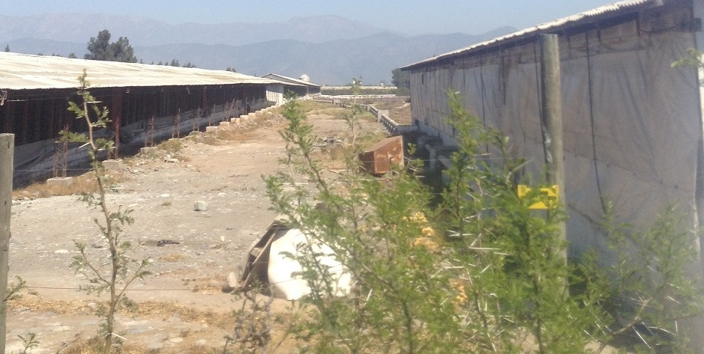 |  |  |  |  |  |  |  | 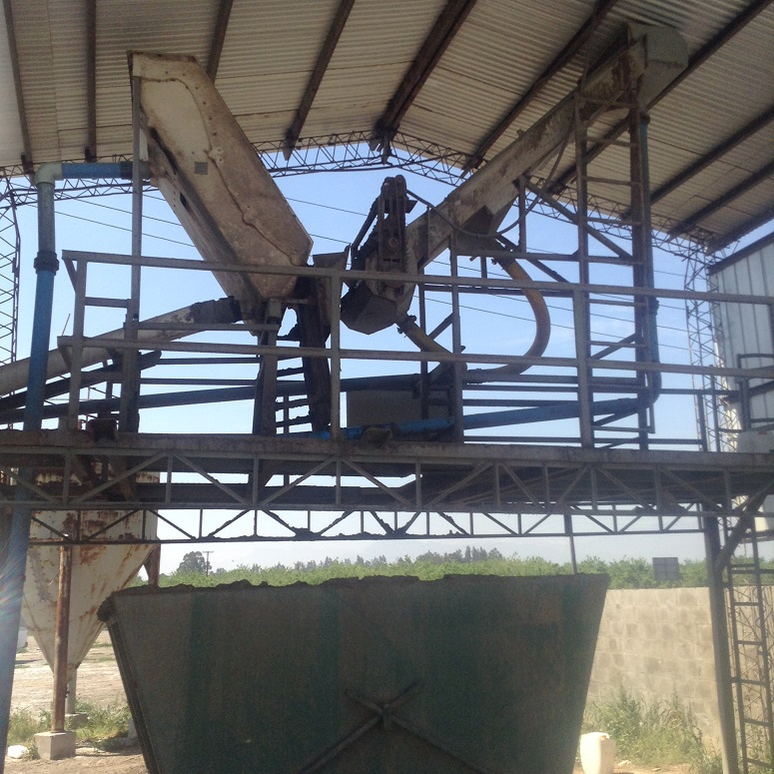
Fotografía 1. |  |  |  | Fecha: 27-09-2016 |  |  |  | Fotografía 2. |  |  |  |  | Fecha: 27-09-2016
Coordenadas DATUM WGS84 HUSO 19S |  | Norte: 6.262.683,58 m. |  |  |  | Este: 330.094 m. |  | Coordenadas DATUM WGS84 HUSO 19S |  | Norte: 6.262.168,5 m. |  |  |  |  | Este: 329.200 m.
Descripción medio de prueba: Cañerías que conducen purín desde los pabellones. |  |  |  |  |  |  |  | Descripción medio de prueba: Filtros parabólicos desde donde se obtiene guano que es depositado en coloso.
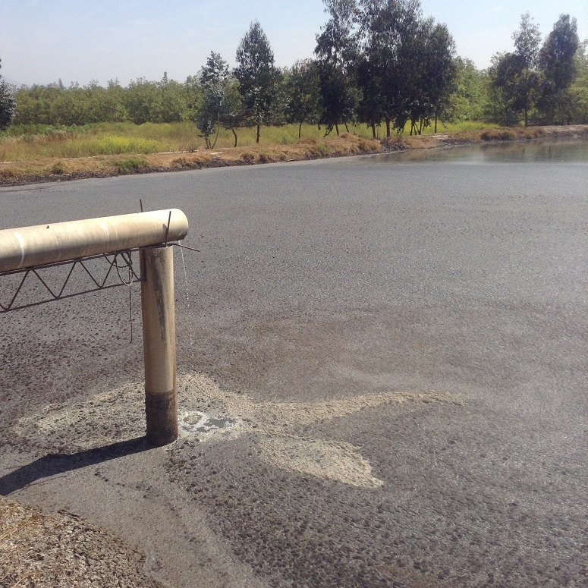 |  |  |  |  |  |  |  | 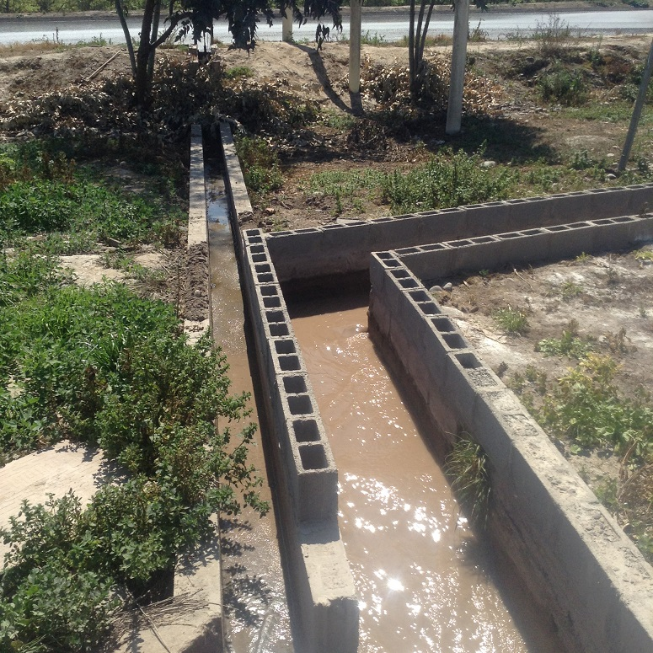
Fotografía 3. |  |  |  | Fecha: 27-09-2016 |  |  |  | Fotografía 4. |  |  |  |  | Fecha: 27-09-2016
Coordenadas DATUM WGS84 HUSO 19S |  | Norte: 6.262.187 m. |  |  |  | Este: 329.184 m. |  | Coordenadas DATUM WGS84 HUSO 19S |  | Norte: 6.262.167,7 m. |  |  |  |  | Este: 329.183 m.
Descripción medio de prueba: Laguna de acumulación N° 1. |  |  |  |  |  |  |  | Descripción medio de prueba: Punto de dilución de efluente con agua de canal.
Registros
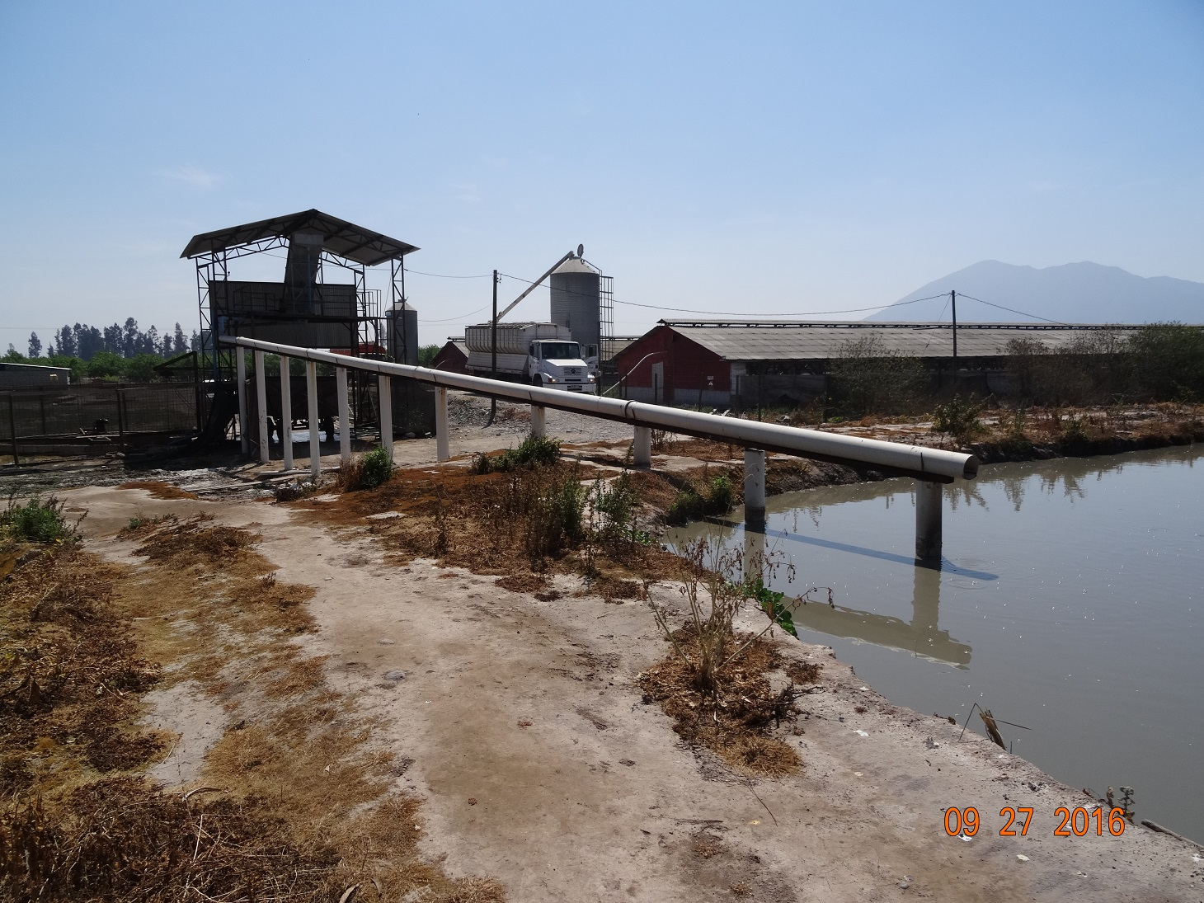 |  |  |  |  |  |  |  | 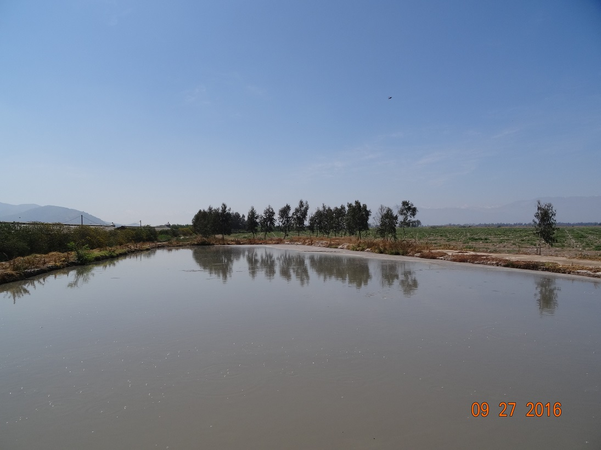
Fotografía 5. |  |  |  | Fecha: 27-09-2016 |  |  |  | Fotografía 6. |  |  |  |  | Fecha: 27-09-2016
Coordenadas DATUM WGS84 HUSO 19S |  | Norte: 6.261.426,7 m. |  |  |  | Este: 328.315 m. |  | Coordenadas DATUM WGS84 HUSO 19S |  | Norte: 6.261.406,8 m. |  |  |  |  | Este: 328.327 m.
Descripción medio de prueba: Sistema de tratamiento primario de purines, Sitio 3B. |  |  |  |  |  |  |  | Descripción medio de prueba: Laguna de acumulación N° 2.
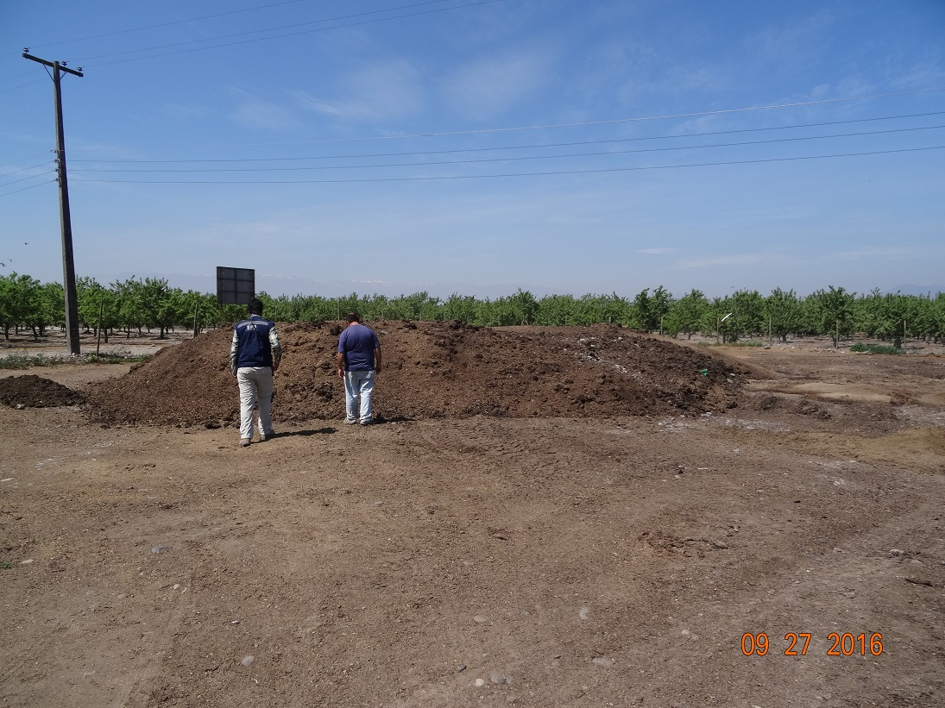
Fotografía 7. |  |  |  | Fecha: 27-09-2016
Coordenadas DATUM WGS84 HUSO 19S |  | Norte: 6.262.151,6 m. |  |  |  | Este: 329.236,6 m.
Descripción medio de prueba: Cancha de secado, a un costado de Sitio 3A y sistema de tratamiento primario de purines y laguna N°1.
Registros
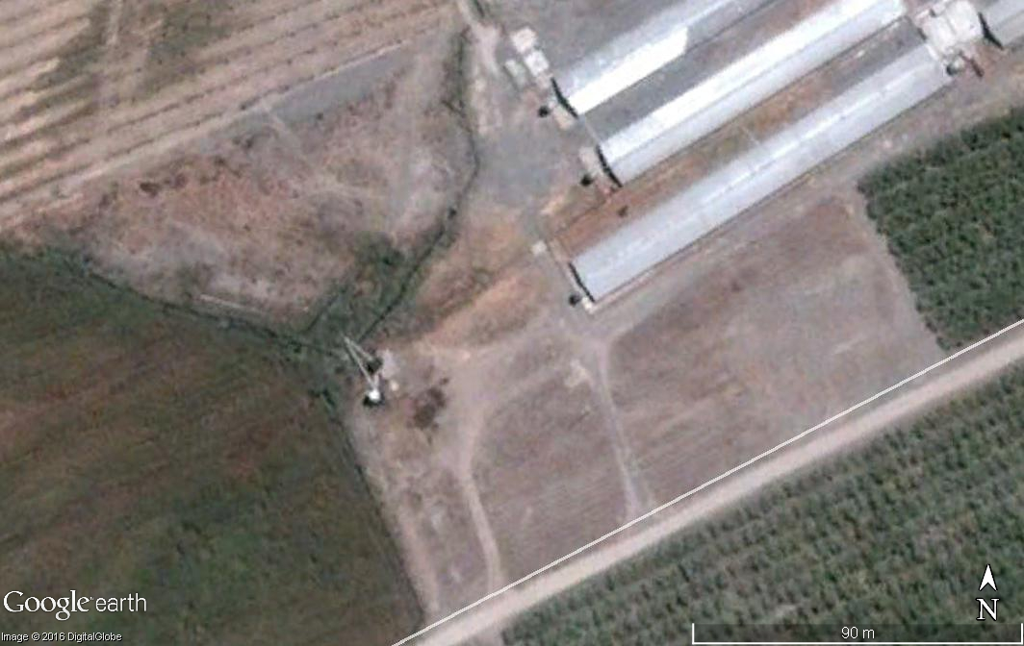 |  |  |  |  |  |  | 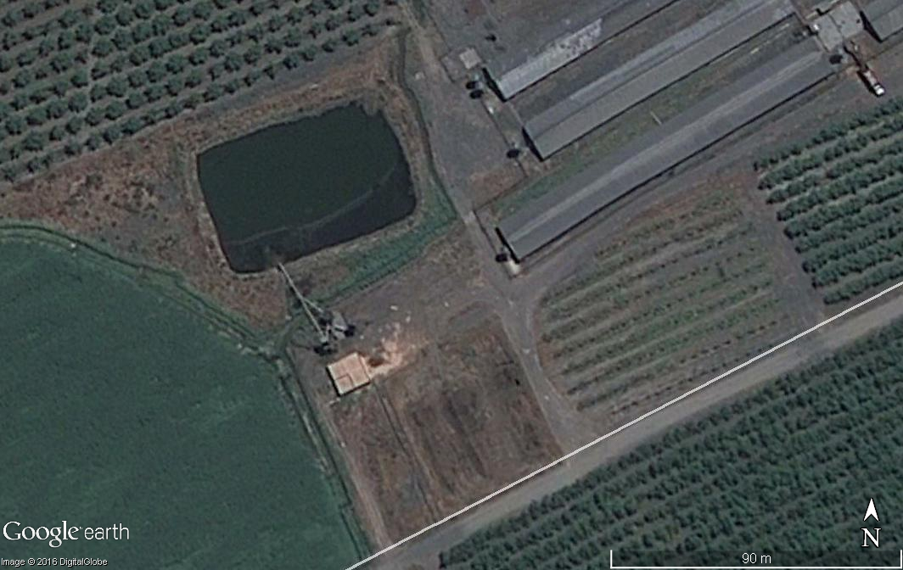
Figura 13. |  |  | Fecha: 2007 |  |  |  | Figura 14. |  |  |  | Fecha: 2010
Coordenadas DATUM WGS84 HUSO 19S | Norte: 6.262.210 m. |  |  |  | Este: 329.182 m. |  | Coordenadas DATUM WGS84 HUSO 19S |  | Norte: 6.262.210 m. |  |  |  |  | Este: 329.182 m.
Descripción medio de prueba: Sistema de tratamiento primario y laguna 1, Plantel Los Tilos. |  |  |  |  |  |  | Descripción medio de prueba: Sistema de tratamiento primario y laguna 1, Plantel Los Tilos.
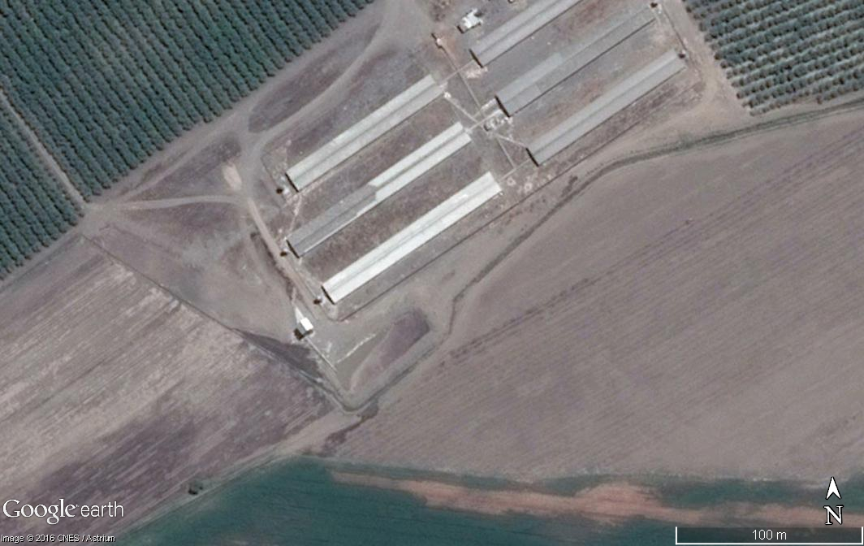 |  |  |  |  |  |  | 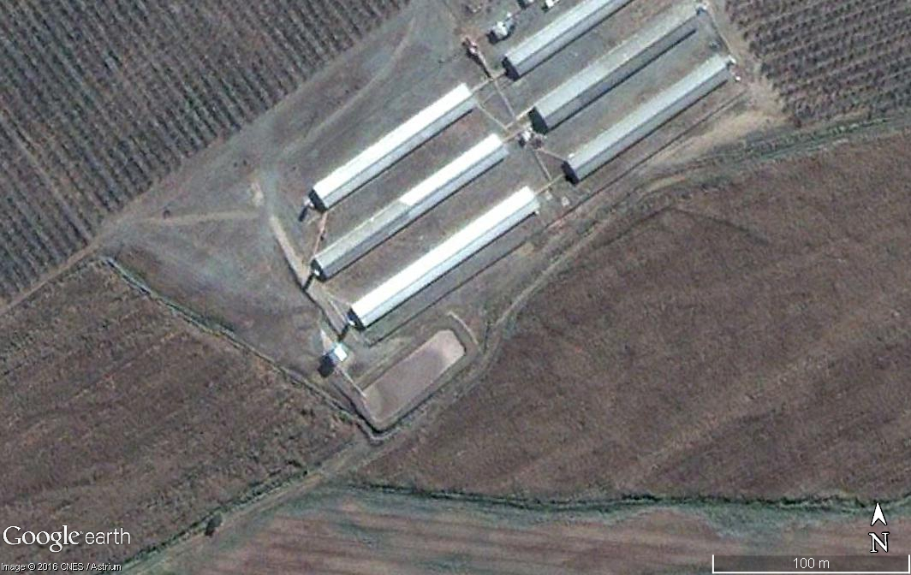
Figura 15. |  |  | Fecha: 2012 |  |  |  | Figura 16. |  |  |  |  | Fecha: 2013
Coordenadas DATUM WGS84 HUSO 19S | Norte: 6.261.541 m. |  |  |  | Este: 328.405 m. |  | Coordenadas DATUM WGS84 HUSO 19S |  | Norte: 6.261.541 m. |  |  |  |  | Este: 328.405 m.
Descripción medio de prueba: Sistema de tratamiento primario y laguna 2, Plantel Los Tilos. |  |  |  |  |  |  | Descripción medio de prueba: Sistema de tratamiento primario y laguna 2, Plantel Los Tilos.

CONCLUSIONES.

De los resultados de la actividad de fiscalización, se puede constatar que el proyecto denominado “Plantel Porcino Agrícola Los Tilos”, del titular Agrícola Los Tilos Ltda., presenta los siguientes hallazgos:

N° | Tipología o Modificación | Descripción del Hallazgo
1 | Artículo 3, literal o.7, D.S. N° 40/2012 MMA.  “o.7. Sistemas de tratamiento y/o disposición de residuos industriales líquidos, que cumplan al menos alguna de las siguientes condiciones:  o.7.1 Contemplen dentro de sus instalaciones lagunas de estabilización;  o.7.2 Que sus efluentes se usen para el riego, infiltración, aspersión y humectación de terrenos o caminos;  […].” | El “Plantel Porcino Agrícola Los Tilos”, opera con dos sistemas de tratamiento de purines, uno ubicado al costado del Sitio 3A y otro al costado del Sitio 3B.  Respecto del Sitio 3A, se observó una modificación del sistema de tratamiento existente, entre los años 2007 y 2010, atendido a que fue construida la laguna de acumulación 1.  Respecto del Sitio 3B, a partir del año 2012, se construyó el sistema de tratamiento, el cual incorporó una laguna de acumulación, a un costado del mismo.  Los efluentes de ambos sistemas de tratamiento, son posteriormente diluidos con agua de canal para el uso en riego.  En vista de lo anterior, el titular se encontraría en la obligación de ingresar al Sistema de Evaluación de Impacto Ambiental (SEIA), por el proyecto Agrícola Los Tilos, al corresponder a un proyecto o actividad susceptible de causar impacto ambiental, en cualesquiera de sus fases, según lo establecido en el literal o.7.1 y o.7.2 del artículo 3° D.S. 40/12 del Ministerio de Medio Ambiente.  Se destaca que la Res. Exenta N° 28 del SEA, de fecha 19 de enero de 2016, se resuelve consulta sobre la pertinencia de ingreso al Sistema del SEIA del proyecto “Plantel de Cerdos y Planta de Tratamiento Las Pircas” realizada por el señor Vicente Correa Gandarillas, en representación de Sociedad Agrícola Los Tilos Ltda., donde se indicó que dicho proyecto, requiere ingresar obligatoriamente al SEIA, ya que corresponde a un cambio de consideración en los términos definidos en el art. 2 letra g) del RSEIA, ya que por sí sólo cumple con lo preceptuado en el literal o.7.2 del art. 3 del RSEIA.  Al momento de elaboración del presente informe, el titular no ha ingresado el proyecto al SEIA.

Por lo tanto, el proyecto cumple con las condiciones establecidas para ser sometido al Sistema de Evaluación de Impacto Ambiental, lo que es rectificado con la Res, Exenta N° 28/2016 del SEA.

DOCUMENTACIÓN SOLICITADA Y ENTREGADA.

N° | N° de hecho asociado | Documento solicitado | Plazo de entrega | Fecha entrega | Observaciones
1 | 1 | Registro de cerdos por año desde el año 2005 al año 2016, según inventario pecuario informado al SAG. | 04-10-2016 | 04-10-2016 | Sin comentarios
2 | 1 y 2 | Modificaciones detalladas respecto a la capacidad de los sitios del plantel, de los sistemas de tratamiento del purín y disposición final del guano y riego, desde el primer año de funcionamiento al año 2016. | 04-10-2016 | 04-10-2016 | Sin comentarios
3 | 2 | Diagrama de flujo del sistema de tratamiento del purín, volumen de los pozos de homogeneización y de las lagunas de acumulación y capacidad de tratamiento en cada sector (Sitio 3A y 3B). | 04-10-2016 | 04-10-2016 | Sin comentarios
4 | -- | Plano de las instalaciones, identificando sitios (pabellones), sistema de tratamiento de purines, cancha de secado de guano y plantaciones. | 04-10-2016 | 04-10-2016 | Sin comentarios
5 | -- | Último plan de aplicación de purines, aprobado por el SAG. | 04-10-2016 | 04-10-2016 | Sin comentarios

ANEXOS.

N° Anexo | Nombre Anexo
1 | Denuncia Ana Herrera
2 | Ord. 278/2015 de la SEREMI del Medio Ambiente
3 | Ord. 6657/2015 de la SEREMI de Salud
4 | Antecedentes remitidos por la SEREMI del Medio Ambiente, SEREMI de Salud y la DGA
5 | Formulario de Solicitud de Actividad de Fiscalización Ambiental N° 121-2016
6 | Acta de fiscalización de la Superintendencia del Medio Ambiente
7 | Antecedentes remitidos por Agrícola Los Tilos Ltda.
8 | Consulta de pertinencia de ingreso proyecto “Plantel de cerdos y planta de tratamiento Las Pircas”

